Trabajo Practico – Clínica F.R.B.A.
Gestión de Datos 2 Cuatrimestre 2013
2^{da} Iteración

Moustached Spice

Integrantes:
Joaquín Azcarate
Joaquín Lavera
Estrategia general en la aplicación

DER:

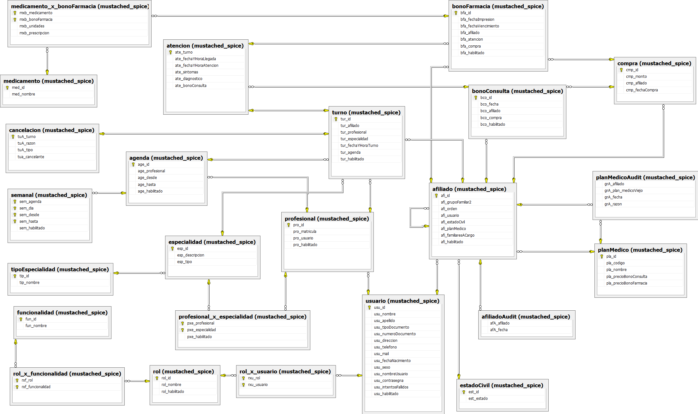
- medicamento: Nombre de cada medicamento que la farmacia tiene. Surgen de la migración. Tiene un ID para distinguirlos de forma rápida, se podría usar directamente el nombre, pero eso afectaría la performance.
- medicamento_x_bonoFarmacia: Entidad que relaciona un bono farmacia con uno o más medicamentos, junto con su cantidad. Esto sería la receta, con los checks apropiados de cantidad de medicamentos y unidades.
- bonoFarmacia: Entidad que vincula las recetas previamente explicadas con una atención y un afiliado que lo consume; dos bonos farmacias pueden referenciar a la misma atención si se necesita recetar más de 5 medicamentos. Tiene un campo de habilitado para indicar si está o no consumido.
- bonoConsulta: Entidad que necesita existir para concretar una llegada del paciente. Tiene asociado una compra, la que (como en bonoFarmacia) indica el afiliado comprador.
- compra: Entidad que guarda las facturas de cada afiliado al momento de comprar N bonos (El cálculo del monto esta normalizado). Ambos tipos de bonos referencian a su compra.
- afiliado: Entidad que brinda información del afiliado y solo del afiliado. GrupoFamiliar2 se explica luego, pero es un FK a sí mismo para saber quién es el titular. También vincula un plan médico.
- afiliadoAudit: Guarda las bajas de los afiliados con una fecha
- estadoCivil: Información del afiliado normalizada.
- planMedico: Entidad que guarda los planes médicos de cada usuario
- planMedicoAudit: Se pide que ante el cambio de un plan médico, se almacene la razón, por lo que relaciona mediante una razón a un afiliado y al viejo plan médico.
- usuario: Información común de profesional y afiliado.
- rol_x_usuario: Entidad que relaciona muchos usuarios con muchos roles.
- rol: Nombre lógico de un rol, puede deshabilitarse y un disparador rompe los vínculos con rol_x_usuario.
- rol_x_funcionalidad: Entidad que relaciona muchos roles con muchas funcionalidades
- funcionalidad: Nombre de qué cosas puede hacer un rol, sirve para cargar los botones del main.
- profesional: Entidad con información propia del profesional
- profesional_x_especialidad: Entidad que relaciona muchos profesionales con muchas especialidades, estas pueden o no estar habilitadas
- especialidad: Detalles normalizados de especialidad
- tipoEspecialidad: Tipo normalizado de especialidad
- agenda: Entidad que vincula un rango de fechas menores a 120 días en donde el profesional elije cuando atender semana a semana
- semanal: Detalle de los días de la semana (no fechas reales) para los que la agenda vale. Cada fila representa tiene un rango horario que se checkea que sea valido entre las horas de atención.
- turno: Entidad que vincula un afiliado, con un profesional con una fecha real en una agenda. De concretarse la consulta, se genera la próxima entidad.
- atención: un turno concretado que vincula un turno, un bono consulta. y N bonosFarmcacias que tendrán asociados sus recetas (medicamento_x_bonoFarmcia), también informan diagnósticos o síntomas.
- cancelacion: Entidad para la cancelación de turnos. relaciona un turno con una razón y tipo de cancelación, junto con una bandera de si fue un profesional o un afiliado.

La solución de C# está organizada de la siguiente manera:

- El string de conexión a editar se encuentra en la carpeta /src/Clinica Frba/Clases/DB.cs:11
- Una primera ventana Main donde empieza a correr la aplicación, que inmediatamente abre la ventana de Login.
- La ventana Login que por cada intento fallido, persiste esto en la tabla del usuario cuyo nombre este escrito. La base de datos se encarga de actualizar a los que tengan más de 3 intentos fallidos mediante un disparador (loginFallido); El disparador está montado en Update, y lo único que hace es setea el habilitado de los que se pretenden cambiar, conforme a la regla de negocio de 3 intentos fallidos.
- Una vez que el usuario ingresa fehacientemente, queda cargada una variable de Main con el usuario que está usando la aplicación, y se evalúan que botones mostrar según las funcionalidades que tenga el rol que se eligió.
  - Algunas funcionalidades requieren estar logeado con un afiliado o un profesional para su correcto funcionamiento, al no tener el usuario “admin” uno asociado, aparece una ventana para seleccionar un afiliado o profesional (según corresponda) para así poder continuar con la ejecución a modo de Debug.
- Una vez en el tablero principal, uno puede acceder a las funcionalidades que se le asignen a cada rol. El “admin” tiene el rol de administrador, y este a su vez tiene habilitadas todas las funcionalidades, por lo que es una buena forma de testearlo, pero al ser un usuario sin Afiliado ni profesional, varias de las ventanas tiraran error de que no se encuentra el afiliado/profesional asociado; Para salvar esto, dentro del ABM de Roles, uno puede asignarle un rol de administrador a un usuario real, con Afiliado/Profesional asociado. Luego para elegir la contraseña, dentro del ABM de Afiliados o de Profesional, según corresponda, se puede cambiar, o crear uno nuevo.
- La gran mayoría de las tablas tiene una contra parte en la aplicación como una clase con el mismo nombre, en plural dentro de “Clases”, y cada fila de esa tabla, se mapea uno a uno con un objeto con el nombre en singular. Estas clases tiene las columnas de la tabla como los atributos, y respetan los foreign key, guardando clases de lo que corresponda
  - Así por ejemplo, un “Rol” tiene un id, un nombre, un habilitado, y una lista de funcionalidades, del tipo “Funcionalidades”.
- Al tener esta distribución de clases que mapean casi idénticamente con la base de datos, utilizamos DataGridViews donde cada fila es uno de estos objetos, por lo que todos los objetos dentro de clases que estén en plural, tiene que conocer cómo llenar (Fill) ese DataGridView.
- Al tener un modelo así, los filtros podrían ser en memoria, ya que se conoce todo de cada fila, pero optamos por armar las consultas necesarios para filtrar, después de todo esta materia es Gestión de Datos, y no C#.

Notas útiles:
- Todo contacto con la base de datos se hace atreves de el objeto “DB” dentro de la carpeta “Clases”, por lo que para depurar consultas, un buen lugar para poner un breakpoint es dentro de estos “ExcecuteQuery”. Además este objeto tiene la cadena de conexión y el schema que se usa.
- El archivo para cambiar la fecha está en “/src/Clinica Frba/Cosas/fecha.txt”, pero existe un acceso directo en la raíz de la solución.

Roles
Ventana de ABM Roles:
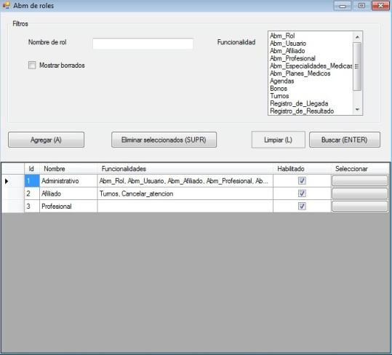
Esta ventana es bastante simple, provee filtros para buscar roles, y funcionalidades dentro de estos, teniendo en cuenta que cada rol puede tener varias funcionalidades. La eliminación de una o varias filas es lógica, por lo que una vez borrado (Deshabilitado), se podrían recuperar tildando la opción de “Mostrar borrados”, seleccionando para edición el rol, y habilitando el checkbox de “Habilitado”.
Tabla rol_x_funcionalidad:
Se implementó una tabla para relacionar N funcionalidades con M roles, en lugar de agregar las funcionalidades como CSV en cada rol, sin embargo existe una función (concatenarFuncionalidad) que transforma esta relación en CSV Para mostrarlo en una forma legible en la capa de presentación, bajo el “ABM de Roles”
Tabla rol_x_usuario:
También se utilizó una tabla para relacionar N roles con M usuarios, que se podría visualizar seleccionando para edición a cada rol, y en el listbox de usuarios, estarían seleccionados.
Tabla rol:
Tiene un campo booleano “rol_habilitado”, el cual por defecto esta en verdadero (1), y si se elimina el rol, pasa a falso (0). Hay un disparador que al “eliminarlo” lógicamente, le remueve el rol a los usuarios que lo posean. Esta segunda baja es física, por lo que no se puede recupera.

LogIn
Ventana de Login:
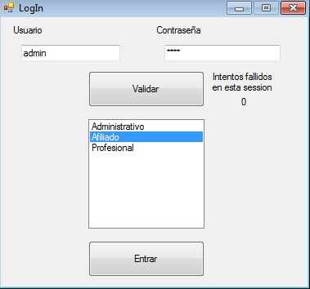
Otra ventana bastante simple, la contraseña la encripta la aplicación y pregunta por la contraseña encripta, suma un intento fallido si falla, o reinicia ese contador en la base de datos. Por detrás, por cada actualización. Un disparador calcula si el usuario que esta intentando deberá ser deshabilitado (en caso de tener 3 Login’s fallidos) Una vez que se deshabilita, y nuevamente se intenta acceder, se muestra un mensaje de error.
Usuario:
Nombre de usuario tiene un unique index, para evitar repetidos y para facilitar la búsqueda. Tiene un campo para contar los intentos fallidos que aumenta en uno cada vez que intenta loggear con una contraseña errónea. El Login no se agregó como funcionalidad, ya que todos los roles la poseen.
La funcionalidad para crearlos no se codificó, pero de todas formas está modelada la entidad. Para permitir la creación de potenciales usuarios “invitados”, que sólo ingresarían un nombre de usuario y contraseña, los demás campos con datos personales pueden quedar en blanco (Null).

Afiliados
Ventana de ABM de Afiliados:
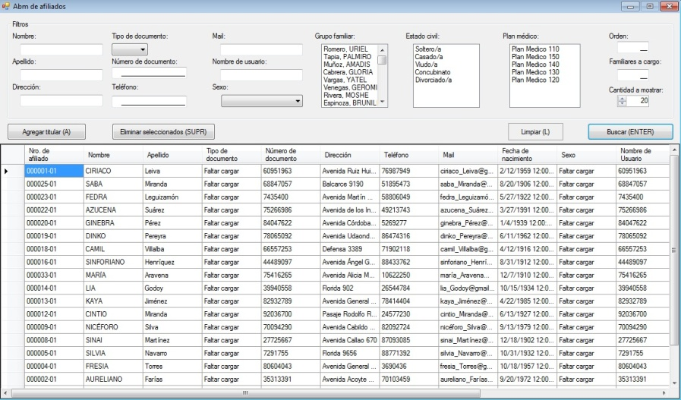
Esta ventana, en gran parte son filtros, por cualquier cosa que le interese a un afiliado. El uso es bastante simple, cada filtro se tiene que cumplir (unidos por ANDs), y dentro de los controles de selección múltiple, bastara con que se cumpla una condición para mostrar la fila (unidos por ORs). Al editar un afiliado, se controlaran que los campos no estén vacios, aunque la base de datos admite NULL, esto es una consecuencia indeseada de la migración.
Grupo familiar:
Todos los grupos familiares tienen un titular, quien tiene el orden 01. Todos los demás integrantes, tiene en el campo del grupo familiar, el número de id del titular y el orden correspondiente. En la base de datos este “afiliado titular” esta en el campo afi_grupoFamiliar2, una columna NULLeable, y la idea detrás de esto es que en la vista que vincula un afiliado con un usuario se evalúa si este campo es NULL, es porque es el titular y debería decir el ID del afiliado, de lo contrario mostrar el grupo familiar cargado. En la migración se asume que todos los afiliados son titules. Para agregar personas al grupo familiar, dentro de la ventana de modificación de afiliado esta el botón de “Agregar integrantes”. A su vez si se selecciona un integrante que no sea el titular se lo puede migrar de grupo familiar.
Plan médico:
Al cambiar un afiliado de plan médico, se le pide una razón y se almacena el cambio en la tabla planMedicoAudit. Un disparador cambia el plan médico de todos los integrantes del grupo familiar, y deshabilita todos los turnos que estos tengan.

Profesionales
Ventana de ABM de Profesionales:
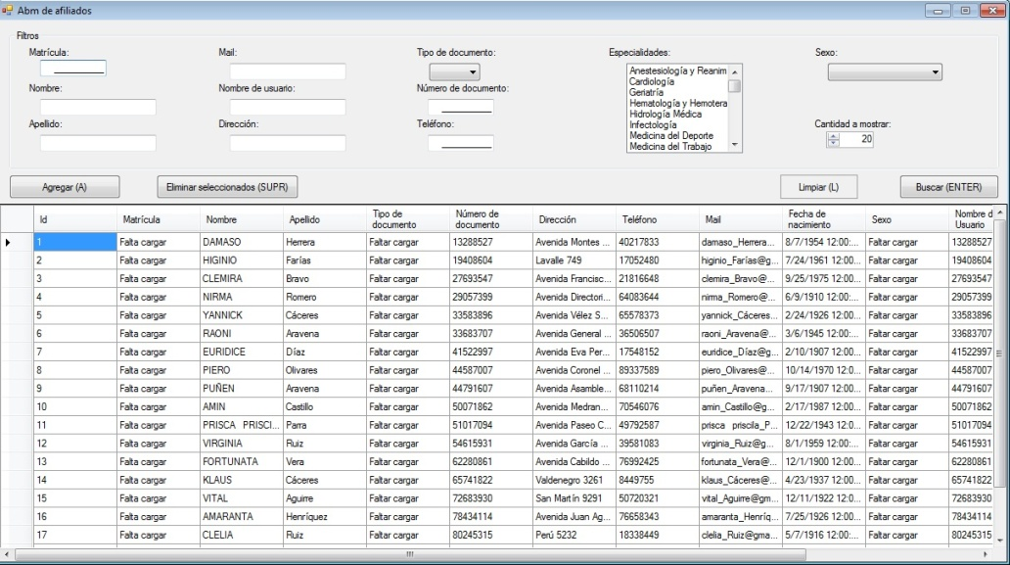
Análogo a su contraparte de Afiliados, la funcionalidad es casi idéntica, y en la edición se puede persistir las especialidades que este tiene.

Agenda
Turnos:
Al cancelar una agenda, se dan de baja todos los turnos que contiene. Los turnos se asumen desde la migración.
Dentro de su estructura, está almacenado el afiliado que lo solicitó, el profesional con que se va a atender, la especialidad por la cual lo va a hacer (sería útil en caso de requerirse un cambio de profesional para poder buscar a otro que lo pueda cubrir en la misma especialidad), tiene los síntomas y diagnóstico que presente el paciente, las fechas y horas del turno, de llegada y de atención, y el bono farmacia y bono consulta que podría llegar a generar.
En caso de cancelarlo, tur_habilitado pasa a 0 (no habilitado) y los motivos pasan a la tabla de auditoría.
Semanal:
Cada profesional, en su agenda semanal, selecciona los horarios (en fracciones de media hora o turnos) en que atiende dentro de una semana. No son días específicos, la información está según día de la semana. Los horarios o turnos en que atiende, parten de los turnos en los que los profesionales atendieron o atenderán.
Para saber los horarios disponibles de un profesional, en un día específico, no sólo hacemos un query a la tabla semanal para saber los horarios de atención, sino que también a los turnos para ver cuales ya están reservados para esa fecha en particular.
Esta forma que elegimos, puede que sea menos perfomante, pero ahora espacio, ya que el profesional carga la semana una sola vez, y no todas las semanas posibles.

Ante cualquier cambio de tanto usuarios o funcionalidades, el query borra todos los roles y usuarios, y los vuelve a cargar. Es una forma fácil y simple, pero tal vez la forma prolija seria conservar una copia en memoria de estos dos listbox’es y compararlos para solo persistir los cambios.
No está impleméntala la funcionalidad de re-habilitar usuarios, sino que hay que hacerlo por la base de datos, resteando el contador de fallidos

